ОБЩЕСТВО С ОГРАНИЧЕННОЙ ОТВЕТСТВЕННОСТЬЮ «ПРИОРИТЕТ»

ПЕРИОДИЧЕСКОЕ научное издание, выходит ежемесячно 25-го числа!
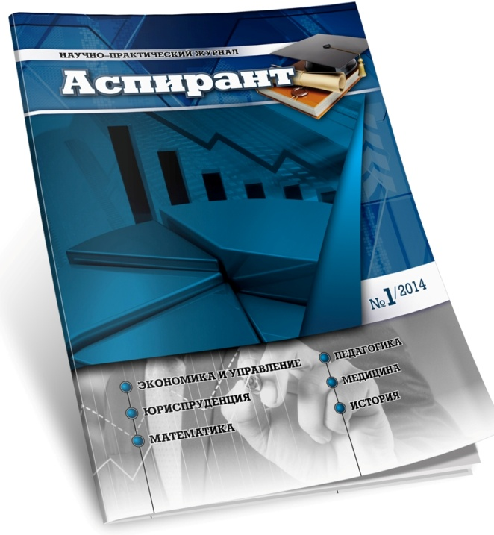
НАУЧНО-ПРАКТИЧЕСКИЙ ЖУРНАЛ «АСПИРАНТ»
г. Ростов-на-дону

ЖУРНАЛ ВКЛЮЧЕН В РОССИЙСКИЙ ИНДЕКС НАУЧНОГО ЦИТИРОВАНИЯ (РИНЦ)
Журнал предназначен для публикации научно-практических и теоретических результатов исследований студентов, аспирантов, соискателей, магистрантов, преподавателей, ученых, специалистов, а также авторов, желающих изложить свои научно-исследовательские труды.
Статьи журнала содержат информацию, где обсуждаются наиболее актуальные проблемы современной науки и результаты фундаментальных исследований в различных областях знаний: экономики и управления, юриспруденции, философии, психологии, педагогики, математики, физики, химии, информационных технологий и т.д.

ОСНОВНЫЕ РАЗДЕЛЫ ЖУРНАЛА:

- Экономика, организация и управление  - Юриспруденция  - Философия  - Психология и педагогика  - Культурология  - Социология  - История  - Математика | - Физика  - Химия  - Информатика  - Экология  - Медицина  - Технические науки  - Прочие науки

ТРЕБОВАНИЕ К ОФОРМЛЕНИЮ СТАТЕЙ

1. Файл с текстом статьи должен иметь расширение * doc или *docx. Разметка страницы: поля со всех сторон 2 см, ориентация книжная, формат А4. Текст набирается шрифтом Times New Roman, размер (кегль) 14, абзацный отступ 1,25 см, межстрочный интервал полуторный с использованием автоматической расстановки переносов.
2. Порядок расположения сведений в рукописи следующий:
- индекс УДК в соответствии с классификатором (в левом верхнем углу);
- название статьи;
- инициалы и фамилии авторов;
- место (-а) работы (учебы) автора (-ов);
- аннотация (от 100 до 250 символов);
- ключевые слова на русском языке (до 15 слов);
- текст статьи;
- библиографический список (см. требования и примеры оформления);
- сведения об авторах на русском языке;
-дополнительные сведения на английском языке
3. Все статьи проверяются на ПЛАГИАТ. Процент авторского текста должен составлять не менее 70%. (Обязательное правило размещения статей в НЭБ!).
Подробную информацию о журнале и правилах публикации
можно узнать на сайте: http://nauka-prioritet.ru/
Контактные лица: Тихонова Жанна Сергеевна, Алагаева Кавсарат Юсуповна.
тел. 8 (863) 279-58-04, 8 938 118 44 68
Е-mail: aspirant.prioritet@yandex.ru

Оплата за публикацию статьи осуществляется по следующим реквизитам:
Получатель: ООО «ПРИОРИТЕТ»
ИНН 6161069692, КПП 616101001, Р/с № 40702-810-1-0000-0019749
Банк получателя: ОАО КБ «Центр-инвест», БИК 046015762, К/с 30101810100000000762
Назначение платежа: за издание и пересылку журнала, ф.и.о. (ОБЯЗАТЕЛЬНО УКАЗАТЬ)
Оплата публикации составляет 650 руб. за первые 4 страницы, цена последующей страницы 135 руб. ОБЪЕМ СТАТЬИ НЕ МЕНЕЕ 4-Х СТРАНИЦ
Стоимость дополнительного экземпляра журнала - 450 руб.

Оплату за публикацию также можно осуществить на карту Сбербанка:
№ карты 6390 0252 9034 1556 31
Получатель (Тихонова Жанна Сергеевна)
Дополнительные реквизиты карты:
р/с 40817810052092598324, БИК 046015602, к/с 30101810600000000602

ВНИМАНИЕ!!!
Если автор желает ограничиться электронной версией журнала, стоимость публикации одной страницы составит 100 руб. Экземпляр высылается автору на электронную почту. Просим уточнять данную информацию при подаче заявки на публикацию. Данные материалы также подлежат размещению на сайте НЭБ!

Для публикации материалов в журнале необходимо в соответствующие сроки
в адрес редакции направить:

- текст статьи;

- (Желательно!) отсканированную рецензию научного руководителя (для статей аспирантов, соискателей, магистрантов, студентов).

!!! Оргкомитет оставляет за собой право отклонить статьи, не соответствующие формату издания. Статьи, оформленные не по данным критериям, оргкомитетом не рассматриваются. Перепечатка материалов и использование их в любой форме, в том числе и в электронных СМИ, возможны только с письменного разрешения редакции. При перепечатке материалов ссылка на соответствующее издание обязательна!

ПРИМЕР ОФОРМЛЕНИЯ ПЕРВОЙ СТРАНИЦЫ

УДК 33.502.338

Влияние промышленных отходов на качество жизни населения Ростовской области: социально-экологический аспект

Иванов Иван Иванович
Аспирант, Южный федеральный университет
E-mail: 123456@mail.ru

В статье представлены социально-экологические аспекты влияния промышленных отходов на здоровье населения. Приведен анализ качества…….
Ключевые слова: Отходы промышленных предприятий, уровень заболеваемости населения, динамика смертности населения.
ТЕКСТ СТАТЬИ!

ПРИМЕР ОФОРМЛЕНИЯ ДОПОЛНИТЕЛЬНЫХ СВЕДЕНИЙ

I.I. Ivanov
Effect of industrial wastes on the quality of the population life in the Rostov region: social and environmental aspect

The article presents the social and environmental aspects of the industrial wastes influence on health both adult and child population. The analysis of drinking water …...

Key words: Waste from industry, the level of morbidity, mortality dynamics

Сведение об авторе.
Иванов Иван Иванович
Аспирант Южного федерального университета.
Почтовый адрес: 344000 г. Ростов-на-Дону, ул. Менжинского 1 кв. 54.
Email: Ivanov@yandex.ru ,Тел. 8-123-456-67-89
Версия журнала: почтовая или электронная

ПРАВИЛА ОФОРМЛЕНИЯ СПИСКА ИСПОЛЬЗОВАННЫХ ИСТОЧНИКОВ

Книги:

Толмачева Р.П. Экономическая история. — Дашков и К.: Университетская книга, 2003. — 604 с.

На статью из журнала:

Белова И.Н. Информационный анализ процесса варки листового стекла // Аспирант. — 2015. — № 3/2015. — С. 19 — 22.

На статью из сборника конференции:

Лаврентьев А.В. Принципы концептуального подхода описания нефтегазодобычи с осложнениями // Теоретико-концептуальные и методические подходы к развитию мирровой науки и техники в XXI веке: материалы V Всероссийской научно-практической конференции. — Ростов-на-Дону, 2015. — С. 14 — 18.

Рыков А.С., Лановец В.В., Матвиенко М.Ю. Система конструирования и исследования алгоритмов деформируемых конфигураций // Тр. междунар. конф. «Идентификация систем и задачи управления» SICPRO’2000 / Ин-т пробл. упр. — М., 2000. — С. 5 — 9.

На автореферат диссертации

Пачина Н.Н. Акмеология развития полипрофессиональной компетентности: Автореф… дис. док. пс. наук. — Кострома: КГУ им. Н.А. Некрасова, 2013. — 24 с. или Автореф. дис… кан. пс. наук.

На книгу под редакцией

Экология сознания / Под ред. А.А. Плющин. — М.: Наука, 2005. — 356 с.

На авторские свидетельства и патенты

А. с.1007970 СССР. Устройство для захвата деталей / В.С. Ваулин, В.Г. Кемайкин // Бюл. — 1981. — № 12. — С. 136.

Пат. 2012345 РФ. Датчик уровня / И.С. Сидоров // Бюл. — 2001. — № 1. — С. 96.

Пат. 4050242 США. Multiple bypass — duct turbofan and method of operating same / D.J. Dusa. Опубл. 27.09.77.

Законодательные материалы

О государственном языке Российской Федерации: федер. закон : [утв. Министерством образования и науки Российской Федерации 1 июня 2005 г.] // Мир русского слова. — 2005. — № 1/2. — С. 3–5.

Электронный ресурс удалённого доступа

Информационные системы, банки данных в области охраны окружающей среды и природопользования / Комитет по охране окружающей среды и природных ресурсов Ростовской области. — Режим доступа: http://www.doncomeco.ru/about/
inform_baza/ (дата обращения: 11.05.2012).

Разделы журнала формируются согласно тематикам поступающих статей.

